**«Применения на занятиях эффективных приемов и методов работы, использования адаптированных коррекционных упражнений»**

В настоящее время в Казахстане неуклонно растет количество детей с врожденными и наследственными заболеваниями. В связи с этим, как никогда ранее, возросла актуальность проблемы педагогической помощи и обучения этой группы детей, в том числе и детей-инвалидов. Мы с Вами, как никто другой, ощущаем это в полной мере. После каждого заседания ПМПК пополняется контингент нашего образовательного учреждения и в основном, детьми, нуждающимися в индивидуальном обучении на дому.

Состояние здоровья детей, имеющих отклонения в развитии, препятствует освоению образовательных программ вне специальных условий обучения и воспитания. У них в силу физических или психических дефектов имеются определенные нарушения в приеме, переработке и использовании информации, получаемой из окружающего их мира. Поэтому они нуждаются в особенном индивидуальном подходе, отличном от рамок стандартной общеобразовательной школы.

Ключевым моментом этой ситуации является то, что дети с ОВР не приспосабливаются к правилам и условиям общества, а включаются в жизнь на своих собственных условиях, которые общество должно учесть и принять, в этом и есть основной смысл надомного обучения.

В Конституции РК и Законе «Об образовании» сказано, что дети с проблемами в развитии имеют равные со всеми права на образование. И наша с вами задача обеспечить такие условия обучения и воспитания ребенка с ОВР, которые направлены на коррекцию присущих ему недостатков, продвижению в общем развитии и социализацию.

Дети с ограниченными возможностями в развитии характеризуются рядом особенностей.

Развитие психических процессов: мышления, памяти, внимания, восприятия, речи, эмоционально-волевой сферы личности у детей, имеющих аномалии в развитии, происходит замедленно с отставанием от нормы. Ограничения психических и познавательных возможностей не позволяют ребёнку успешно справляться с задачами и требованиями, которые предъявляет ему общество. Как правило, все эти ограничения впервые отчётливо проявляются и замечаются взрослыми, когда ребёнок приходит в школу. У таких детей гораздо дольше (часто на протяжении всех лет обучения в начальной школе) остаётся ведущей игровая деятельность, с трудом и в меньшей степени формируются учебные интересы и навыки. Слабо развитая произвольная сфера (умение сосредоточиваться, переключать внимание, усидчивость, умение удерживать задание в памяти, работать по образцу) не позволяет младшему школьнику полноценно осуществлять напряжённую учебную деятельность: он очень быстро устаёт, истощается, теряет интерес к занятиям. Из-за недостаточного для его возраста умения сравнивать, обобщать, абстрагировать, классифицировать учащийся не в состоянии самостоятельно, без специальной психолого-педагогической помощи, усвоить содержательный минимум школьной программы. Из-за функциональной незрелости нервной системы процессы торможения и возбуждения у таких детей мало сбалансированы, ребенок либо возбудим, импульсивен, агрессивен, раздражителен, постоянно конфликтует с одноклассниками, либо наоборот, скован, заторможен, пуглив, плаксив и тревожен. Эти дети очень быстро попадают в ряды хронически неуспевающих. У учителя возникает вопрос: как учить такого ребенка? Как учитывать особенности здоровья каждого конкретного ребенка?

На данный момент существует множество традиционных и нетрадиционных методик, позволяющих решать комплекс задач и проблем, стоящих перед учителем, к которому пришел на обучение ребенок с ОВР. Совокупность методов обучения – это путь познания окружающей действительности, который предлагается детям. Путь, который определяет характер умственного развития, реализует возможности усвоения знаний, формирует черты личности учащегося. В школе и на индивидуальных занятиях учителя работают с детьми с ОВР на протяжении всех этапов урока (разъяснение нового материала, выполнение заданий, оценивание работы учащегося). И на каждом этапе урока могут быть использованы те или иные методы и приёмы.

Учитывая особенности детей с нарушением интеллекта, учитель для достижения целей и задач пользуется следующими методами:

* методы, используемые для сообщения новых знаний – это методы объяснения, рассказа, демонстрации;
* методы, используемые при приобретении новых знаний, умений и навыков;
* беседа, наблюдения, работа с книгой, игра, упражнения, лабораторно-практические работы, самостоятельная работа –использование методов данной группы позволяет активизировать познавательную деятельность школьников, повысить их самостоятельность;
* методы работы с  техническими средствами обучения: мультимедийные презентации, просмотр видео уроков и прочее.

Как уже говорилось, дети с ограниченными возможностями здоровья представляют собой очень разнообразную группу обучающихся. Поэтому приоритетом в работе с такими детьми является индивидуальный подход, с учетом состояния здоровья каждого ребенка. И очень важен контакт с их родителями (законными представителями), важно знать все особенности развития ребенка.

Общие педагогические методы и приемы не используются изолированно, только в необходимом сочетании. Применяя тот или иной метод, как ведущий его необходимо подкреплять одним-двумя дополнительными. Например: на начальных этапах обучения ведущим методом может быть наглядно-практический, а дополнять его может беседа.

Далее ведущим методом становится беседа, а наглядно-практический как дополнительный.

Наши ученики не могут одновременно усвоить большой объем материала. И мы должны четко понимать, что отдача будет минимальна, потому что мы работает с особыми детьми и они в силу своих физических и психических данных не могут освоить программу наравне с обычными детьми. Поэтому необходимо дробление учебного материала на небольшие части. Сообщаемый только в словесной форме учебный материал, неподкрепленный наглядными или практическими действиями, слабо понимается школьниками, не запоминается, поэтому важно сочетать эти методы. У школьников связи между словесными и наглядными компонентами образуются с большим трудом и требуются специальные методические приемы, обеспечивающие эту связь. Так устное изложение учителя должно сочетаться с показом наглядных пособий, графическими и иллюстративными работами, закрепляться частыми повторениями, самостоятельными работами и упражнениями, направленными на развитие активности учащихся. Пример: на уроках чтения и развития речи учителем часто используется метод иллюстрирования, детям легче запоминают произведение, если они нарисовали главных героев или событие из текста.

Ценность того или иного метода достигается лишь в том случае, если он:

а) ведет не только к усвоению знаний и способов действий, но и обеспечивает надлежащее воспитание, общее развитие школьников;

б) делает обучение максимально доступным и посильным для обучающихся на основе учета их познавательных возможностей на различных возрастных стадиях, обеспечивая вместе с тем условия для упражнения школьников в преодолении препятствий и трудностей, необходимых для развития у них морально-волевых качеств и творческой активности;

в) обеспечивает высокий уровень сознательности и прочности усвоения учебного материала;

г) приводит к усвоению знаний в определенной системе, к формированию навыков и привычек систематической работы по самостоятельному приобретению знаний;

д) предоставляет возможность для учета индивидуальных особенностей учащихся, рационального сочетания фронтальной и индивидуальной работы;

е) способствует максимальной активизации учебной деятельности школьников.

Важно отметить, что дети с осложненными формами умственной отсталости не являются однородной группой, большинство из них при условии направленного воспитания и специального индивидуального образовательного маршрута способны овладеть коммуникативными умениями, навыками социального поведения и жизнедеятельности. Опыт показывает, что так называемый «необучаемый» ребенок при особой организации коррекционно-образовательной работы способен адаптироваться в ближайшем для него окружении, что, безусловно, является показателем и результатом его общего психического развития, в том числе и интеллектуального.

Например, я обучаю девочку (Остапчук Валерию), которая является ученицей 4 Б класса с диагнозом :*Умеренная умственная отсталость. OU – Ангиопатия сосудов сетчатки. Vis 0.8/0/8/.* У девочки нарушена эмоционально – волевая сфера, не сформированы языковые и речевые средства языка. Навыки самообслуживания сформированы не в полном объеме. Имеются тотальное нарушение развития высших психических функций (мышления, внимания, восприятия, памяти), стойкое недоразвитие познавательной деятельности, что требует целенаправленной планомерной коррекционно-педагогической работы, выбор форм, приемов и методов работы, создание условий, способствующих развитию способностей обучающихся решать насущные жизненные задачи.

Учебники, рабочие тетради, пособия для обучения данной категории детей отсутствуют, методические материалы бедны. Не всегда получается создать условия, способствующие развитию способностей обучающихся решать насущные жизненные задачи , а именно: создание игровых зон, игрового материала, сюжетно-дидактических игрушек, пособий, наборов для орудийных действий и многое другое.

Поэтому нам, учителям, работающим с данной категорией детей приходиться искать свои методы, приемы, формы работы, в более дифференцированном, «пошаговом» обучении с учетом индивидуальных особенностей и способностей каждого отдельно взятого ребенка, чтобы максимально адаптировать их к повседневной жизни и нахождению в социуме.

Коррекционно-развивающие занятия, коррекционная направленность урока - это одна из основных форм организации учебного процесса, которая сохраняет отдельные традиционные элементы: определенную ограниченность во времени, наличие педагогических, коррекционных и воспитательных целей, в ходе которых решаются различные задачи по формированию способов познании мира ребенка и коррекции его недостатков. Учитывается потребность в качественной индивидуализации обучения, в особой пространственной, временной и смысловой организации образовательной среды.

Для меня, как учителя, всегда возникает вопрос: как провести урок, какие подобрать и придумать коррекционные упражнения, игры, задания, использовать дидактические материалы, чтобы «особенный» ребенок смог понять, усвоить те задачи, которые ставятся на уроке или занятии.

Ознакомившись с различными методиками коррекционной работы, я пришла к выводам, что достичь результатов в формировании у обучающихся общеучебных умений и навыков, предусмотренных стандартом, универсальных способов деятельности и ключевых компетенций, можно только через организацию продуманных коррекционно-развивающих упражнений, с учетом психофизиологических особенностей каждого ребенка, его индивидуальных возможностей и образовательных потребностей, в ходе которых происходит накопление доступных навыков общения, общей коммуникации, навыков самообслуживания, бытовой и доступной деятельности, познание мира, а также перенос сформированных представлений и умений в собственную деятельность.

В своей работе применяю методику деления урока на 2 части, так первая- образовательная, вторая – игровая. Длительность и соотношение частей определяется из реальных возможностей нервно-психического здоровья ребенка. Обучение проводится с использованием наглядных и дидактических материалов в очень медленном темпе, с паузами, позволяющими ребенку проявить собственную активность с применением здоровьесберегающих технологий в игровой форме с чередованием подвижных и малоподвижных заданий упражнений, проведением физминуток, чередованием письменных и устных форм работы, т.е переключением с одного вида деятельности на другой. При этом опираюсь на ряд принципов организации коррекционно-развивающей работы, а именно:

- учет «зоны ближайшего развития» ребенка;

- создание оптимальных условий;

- принцип компенсаторной направленности;

- определение оптимального содержания образовательного процесса;

- воспитывающий характер обучения;

- принцип наглядности и практической направленности;

- доступности обучения, индивидуального и развивающего подхода.

Например, использование одних и тех же объектов при ознакомлении с окружающим миром, в игре, лепке, рисовании, при изготовлении аппликации поможет детям с множественными нарушениями в развитии лучше познакомится с их свойствами, особенностями применения, а многократное повторение слов и фраз обеспечит лучшее их понимание, подготовит ребенка для дальнейшей работы по развитию речи.

В своей практике я широко использую коррекционно-развивающие упражнения (игрокоррекцию) по исправлению нарушенных психических функций (недостаточность зрительного, слухового восприятия, нарушение пространственной ориентировки и др), вызывающих у детей так называемые трудности в развитии познавательных процессов. Для этого использую методику М. Монтессори , которая направлена на коррекцию психомоторных и сенсорных функций. Использую рамки с застежками (пуговицы, кнопки, молнии, шнурки), с помощью которых, ребенок учится самостоятельно застегивать одежду, надевать обувь, использую емкости с сыпучими и жидкими веществами, при этом ребенок учится убирать за собой стол. Много внимания уделяю лепке из пластилина, где ребенок не только улучшает мелкую моторику рук, но ощущает свойства, форму различных предметов, цвет.

В процессе обучения использую специальные компьютерные слайды и развивающие видео, что повышают эффективность обучения и воспитания ребенка с проблемами в развитии. Материал подбирается доступный для восприятия и понимания, при этом используются все современные образовательные технологии:

* Коррекционно-развивающие
* Личностно- ориентированные
* Игровые
* Информационные
* Мотивационные
* Коммуникационные
* Здоровьесберегающие
* Технологии проблемного и развивающего обучения,

которые способствуют формированию универсальных учебных действий (УУД), обеспечивающих школьникам умение учиться, способность к саморазвитию и самосовершенствованию, а положительные отношения в коллективной работе, выстраивают доверительное и доброжелательное общение, где «особый» ребенок чувствует поддержку и похвалу.

Трудно перечислить все виды работ. Этот процесс творческий, трудоемкий, отнимает много времени в подготовке к урокам, занятиям, но, систематическая и поэтапная работа с детьми с тяжелыми интеллектуальными и множественными нарушениями в развитии, которая ориентирована на индивидуальные особенности и возможности каждого ребенка, окупается более высокими показателями адаптационного периода к обучению в школе, а именно: дети начинают понимать инструкцию педагога, выполнять доступные задания и упражнения, выполнять по своим возможностям некоторые навыки самообслуживания .

Таким образом, постоянный поиск новых форм, методов организации учебного процесса, позволяют делать работу с особенной категорией детей в развитии более разнообразной, эмоциональной, информационно насыщенной, формируют речь, развивают психические процессы, эмоциональное восприятие и позволяют ребенку овладевать на доступном для него уровне знаниями, умениями и навыками, осваивать необходимые формы социального поведения и реализовывать их в семье и в обществе.

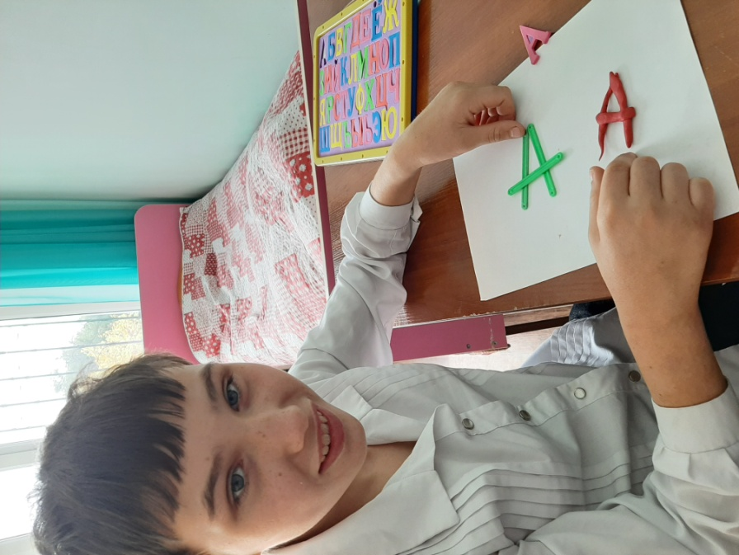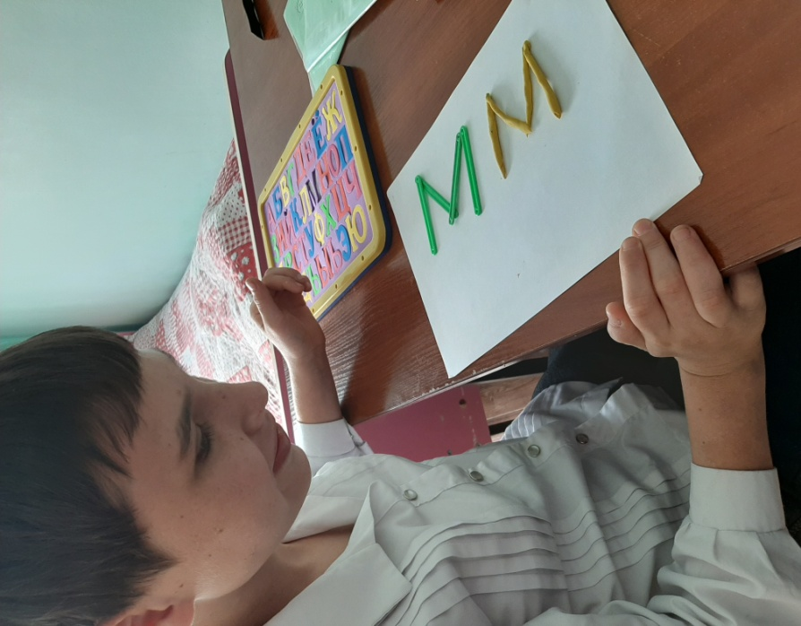

Урок «Письмо». Знакомство и закрепление букв, через лепку.

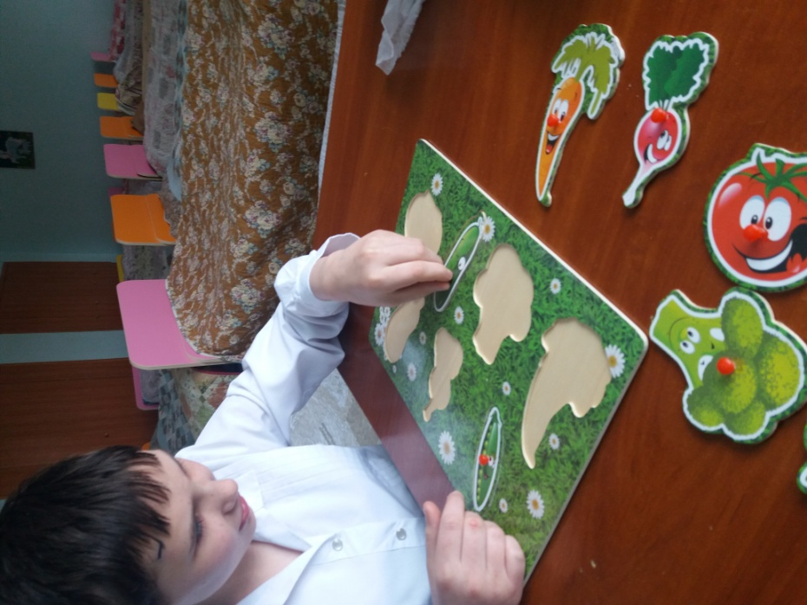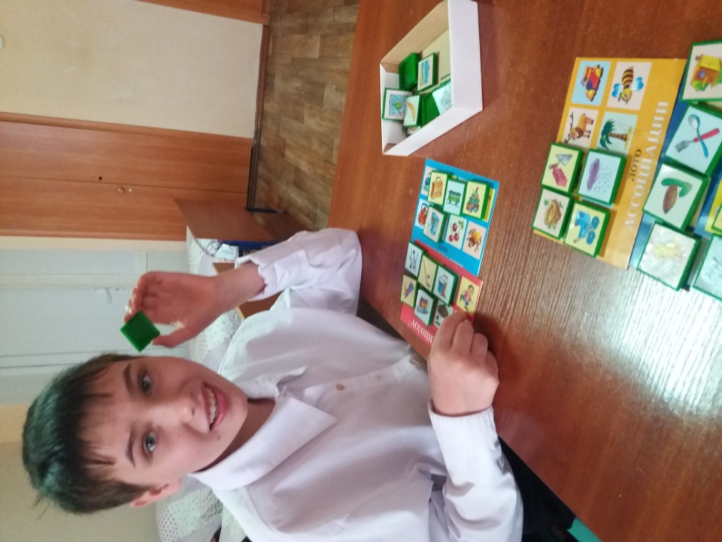

Урок «Мир вокруг» Закрепление изученного материала через коррекционно-развивающие упражнения .

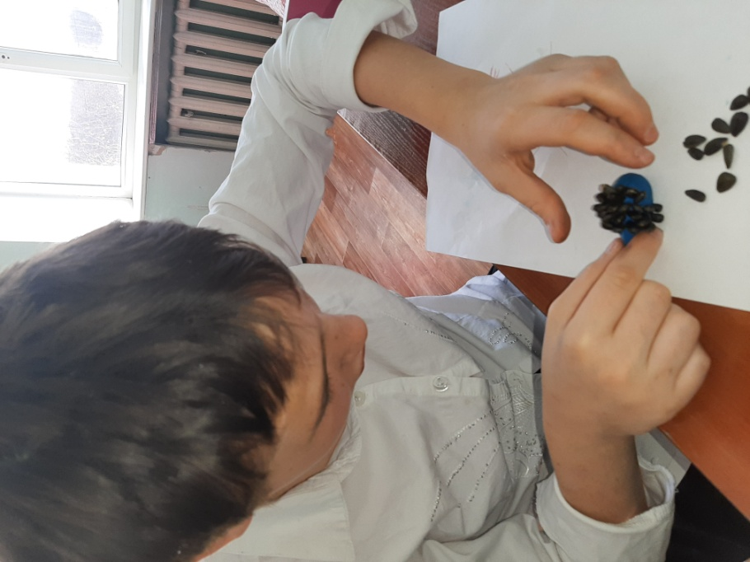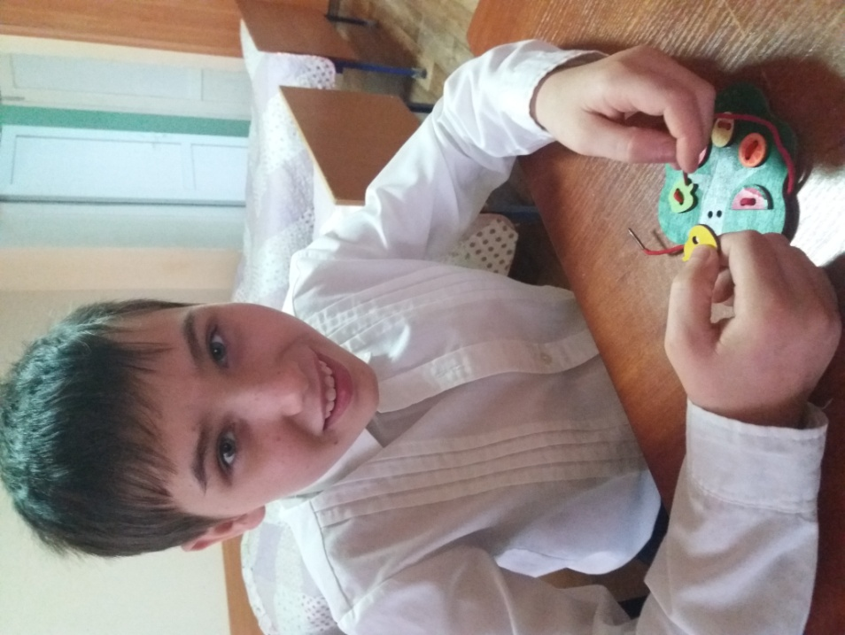

Урок «Развитие психомоторики и сенсорных процессов» использование методики М. Монтессори

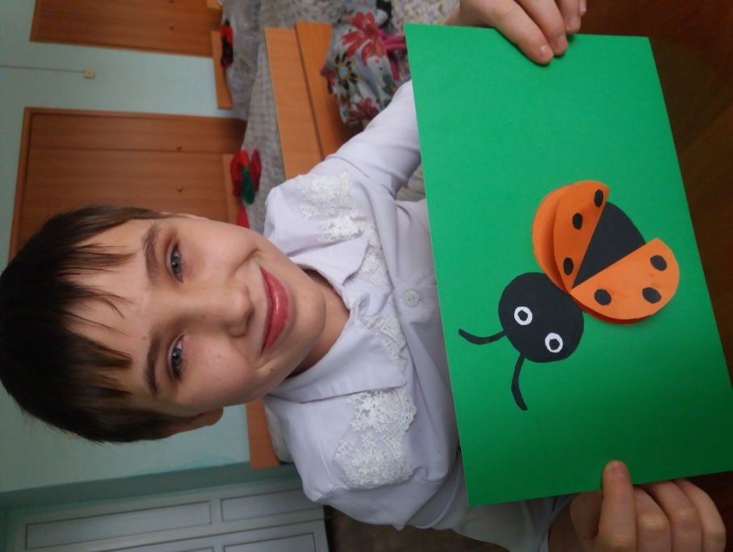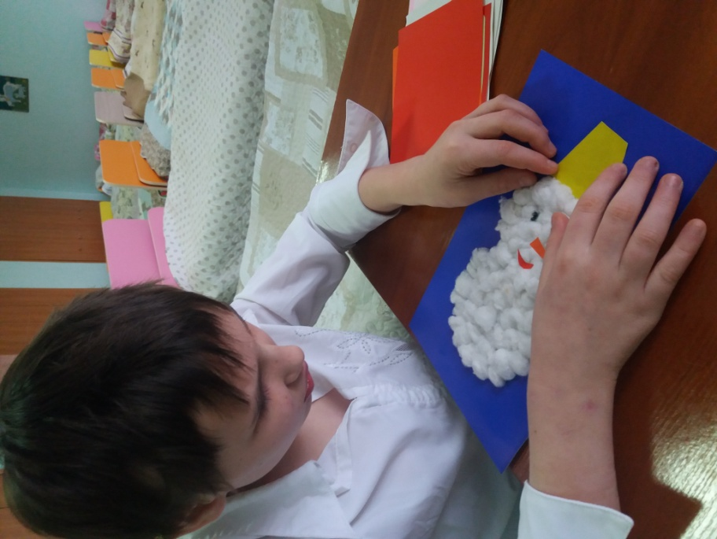

Урок «Предметно-практическая деятельность». Аппликации помогает развивать моторику, зрительное восприятие, зрительно-двигательную активность.

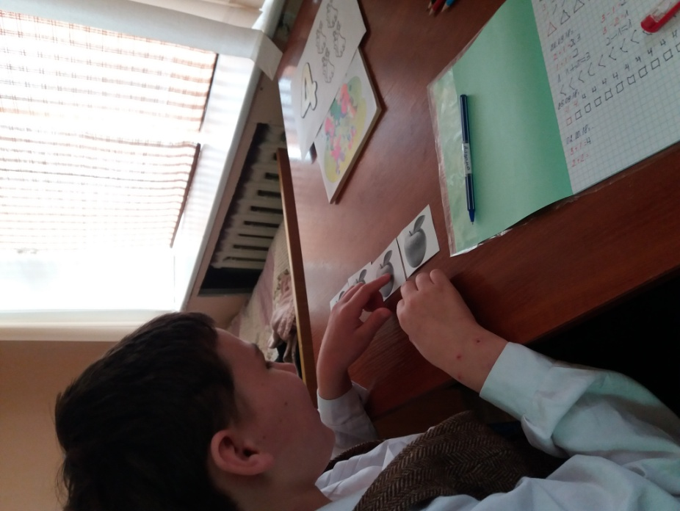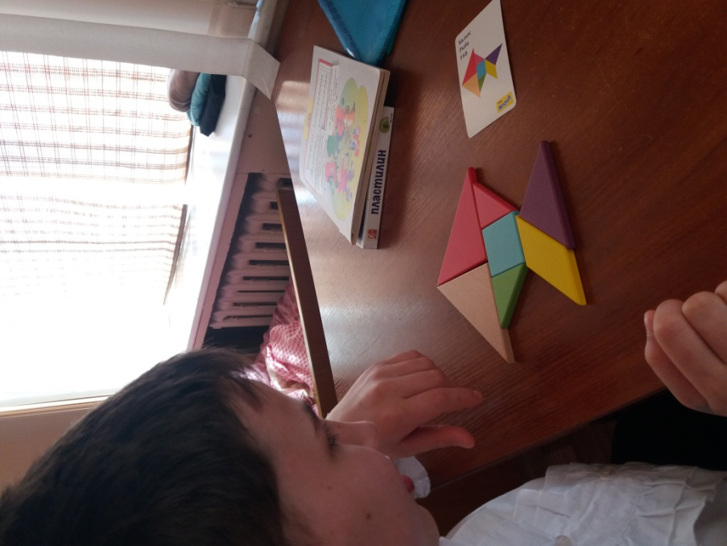

Предмет «Счет». Знакомство с цифрами. Знакомство с геометрическими фигурами через игру «Танграм»